Os animais clasifícanse en vertebrados e invertebrados. Distínguense cinco grupos de vertebrados (mamíferos, aves, réptiles, anfibios e peixes) e moitos grupos de invertebrados).
As plantas clasifícanse en plantas sen flor (musgos e fentos) e plantas con flor (ximnospermas e anxiospermas). As primeiras reprodúcense mediante esporas, e as segundas mediante sementes.
Os animais vertebrados teñen un esqueleto interno formado por ósos do que forma parte a columna vertebral.
Os animais invertebrados son os que non teñen ósos nin columna vertebral. Hai seis grupos de invertebrados: esponxas, medusas, vermes, moluscos, equinodermos e artrópodos.
- Indica que animal sobra en cada grupo e escribe o que saibas sobre el.
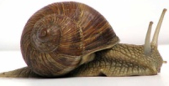 | 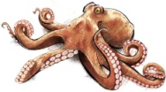
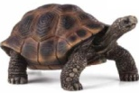 | 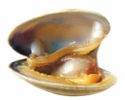
Réptiles: teñen patas e respiran por pulmóns
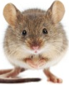 | 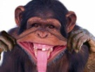
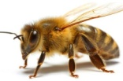 | 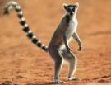
Artrópodos: teñen esqueleto externo e patas articuladas.
- A que grupo de vertebrados ou invertebrados se refiere cada frase?
- Non teñen columna vertebral, pero si esqueleto
Equinodermos, con esqueleto interno, e artrópodos, con esqueleto externo.
- Respiran mediante pulmóns: mamíferos, aves, réptiles e anfibios adultos.
- Non teñen columnas vertebral e o seu corpo é brando: vermes e moluscos.
- Teñen columna vertebral e son ovíparos: aves, réptiles, anfibios e peixes.
- Relaciona mediante frechas:
Planta con flores | Fento | Sementes | Cápsula
Planta con flores | Ximnospermas | Sementes | Soro
Plantas sen flores | Anxiospermas | Esporas | Froito
Plantas sen flores | Musgo | Esporas | Piña
- Escribe V se é verdadeiro ou F se é falso.
V | Os animais vertebrados teñen un esqueleto interno formado por ósos.
V | A columna vertebral é a parte central do esqueleto.
F | O corpo dos vertebrados divídese en cabeza e extremidades.
F | Os mamíferos non son animais vertebrados.
F | A maioría dos invertebrados son vivíparos.
V | Os insectos teñen un esqueleto externo.

- Observa as fotografías e clasifica estes animais en vertebrados e invertebrados.
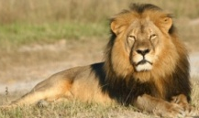 | 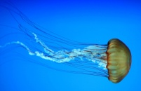 | 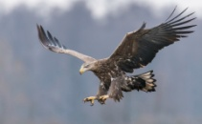 | 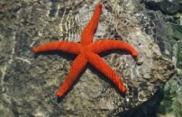
VERTEBRADO | INVERTEBRADO | VERTEBRADO | INVERTEBRADO
LEÓN- MAMÍFERO | MEDUSA- EQUINODERMO | ÁGUIA- AVE | ESTRELA DE MAR-EQUINODERMO
VIVÍPAROS, ALEITAN AS SÚAS CRÍAS, PEL CUBERTA DE PELO, RESPIRAN POR PULMÓNS E TEÑEN PATAS | Corpo xelatinoso en forma de saco con tentáculos que usan para cazar. | Ovíparas, pel cuberta de plumas, respiran por pulmóns e teñen dúas patas. | Esqueleto feito de placas. Cuberto de pugas.
- Di a que grupo pertence cada invertebrado e menciona algunha característica importante do grupo.

Os animais toman alimentos que proceden doutros seres vivos, por iso son heterótrofos. Segundo a forma de alimentarse, poden ser carnívoros, herbívoros e omnívoros. Os preeiros son un tipo de carnívoros.
A maioría dos animais teñen reprodución sexual. Nela interveñen dous proxenitores: un de sexo masculino e outro de sexo feminino. Segundo a súa forma de nacer, divídense en ovíparos e vivíparos.
Algúns animais reprodúcense de forma asexual. Neste tipo de reprodución só intervén un individuo.
- Completa con palabras do recadro.
preeiros- animal- herbívoros- animais- omnívoros- carnívoros- herba- vexetal
- As vacas comen herba . Son animais herbívoros
- Os lobos aliméntanse doutros animais. Son animais carnívoros.
- Algúns escaravellos aliméntanse dos cadáveres doutros animais. Son preeiros.
- As galiñas comen alimentos de orixe vexetal e animal . Son omnívoros.

- Explica a diferenza entre reprodución asexual e sexual nos animais, indica cantos individuos interveñen en cada caso e pon un exemplo.
- Reprodución asexual: Estes animais non precisan emparellarse, por iso só intervén un individuo, como ocorre no caso das anemones e algúns vermes que rompen en dúas metades e cada metade dará orixe a un novo individuo.
- Reprodución sexual:neste tipo de reprodución interveñen dous animais un de sexo feminino e outro de sexo masculino que se unen no proceso de apareamento. Algúns exemplos de animais con reprodución sexual son os parrulos, os leóns e os cervos.

- Contesta:
- Como se chaman os animais que teñen crías que nacen do ovo? Exemplos
Ovíparos. Parrulos, crocodilos.
- Como se chaman os animais que teñen crías que nacen do ventre da nai?
Vivíparos. Ovella e león.

